Konferencja „Sukces TO JA” w Trójmieście już 7 kwietnia!

W ramach ogólnopolskiego programu aktywizacji zawodowej kobiet „Sukces TO JA”, 7 kwietnia w gdyńskim hotelu Mercure, odbędzie kolejna konferencja dedykowana kobietom chcącym powrócić na rynek pracy lub założyć własną firmę. Udział w programie jest bezpłatny.

„Sukces TO JA” to kompleksowy program wzmacniania aktywności zawodowej kobiet, zainicjowany przez Sukces Pisany Szminką i firmę Coca-Cola. Program dedykowany jest kobietom chcącym powrócić na rynek pracy, znaleźć lepszą pracę lub zdobyć wiedzę i kompetencje niezbędne do tego, by założyć i prowadzić własną firmę.

W ramach wydarzenia odbędą się warsztaty w dwóch obszarach tematycznych :
- JA-biznes – odpowiadające na potrzeby kobiet planujących założyć własną działalność oraz
- JA-kariera – opracowane z myślą o kobietach poszukujących pracy lub chcących ją zmienić.

Warsztaty poprowadzą przedsiębiorcy i praktycy biznesu oraz eksperci w dziedzinie rekrutacji i rozwoju karier. W programie także najnowszy Power Speech Olgi Kozierowskiej pt. „Mój Przyjaciel Kryzys”.

Warsztaty „Sukces TO JA” odbyły się już w Warszawie, Katowicach, Bydgoszczy i Radomiu. Uczestniczyło w nich blisko 500 kobiet, a średnia ocena wydarzenia wyniosła 9,8 w skali do 10.

Trójmiejska konferencja w ramach programu ,,Sukces TO JA” odbędzie się już 7 kwietnia
w hotelu Mercure Centrum w Gdyni, w godzinach 8:30 – 16:30. Udział w konferencji jest bezpłatny. Liczba miejsc jest ograniczona. Aby wziąć udział należy się zarejestrować na www.sukcestoja.pl.

Z raportu ‘Praca i przedsiębiorczość kobiet – potencjał do wykorzystania w Polsce’ przygotowanego na zlecenie firmy Coca-Cola wynika, że wskaźnik aktywności zawodowej Polek wynosi obecnie jedynie 61,4%. To mniej niż średnia w krajach UE. Dlatego też tak ważne są działania wpierające aktywność kobiet na rynku pracy zarówno w obszarze kariery jak i przedsiębiorczości. Program „Sukces TO JA” powstał z myślą, aby odpowiadać na te potrzeby. Powstał z myślą o kobietach, które chcą zmiany w swoim życiu, ale potrzebują pomocy w realizacji tych planów. Podczas spotkania w Trójmieście zaprezentujemy praktyczne wskazówki i umiejętności, które są niezbędne zarówno dla kobiet pracujących w firmach lub poszukujących pracy, ale i tych chcących prowadzić biznes. To porcja wiedzy, która została staranie dobrana w oparciu o nasze wieloletnie doświadczenia z pracy z kobietami i dla kobiet”– mówi Olga Kozierowska, twórczyni Sukcesu Pisanego Szminką.

Na program „Sukces TO JA” oprócz bezpłatnych konferencji i warsztatów składa się także kompleksowy portal wiedzy dedykowany kobietom www.sukcestoja.pl, na którym znajdują się wideo-szkolenia, interaktywne wykłady i ćwiczenia, pigułki wiedzy oraz szereg innych narządzi pozwalających w krótkim czasie opanować niezbędne kompetencje zawodowe.
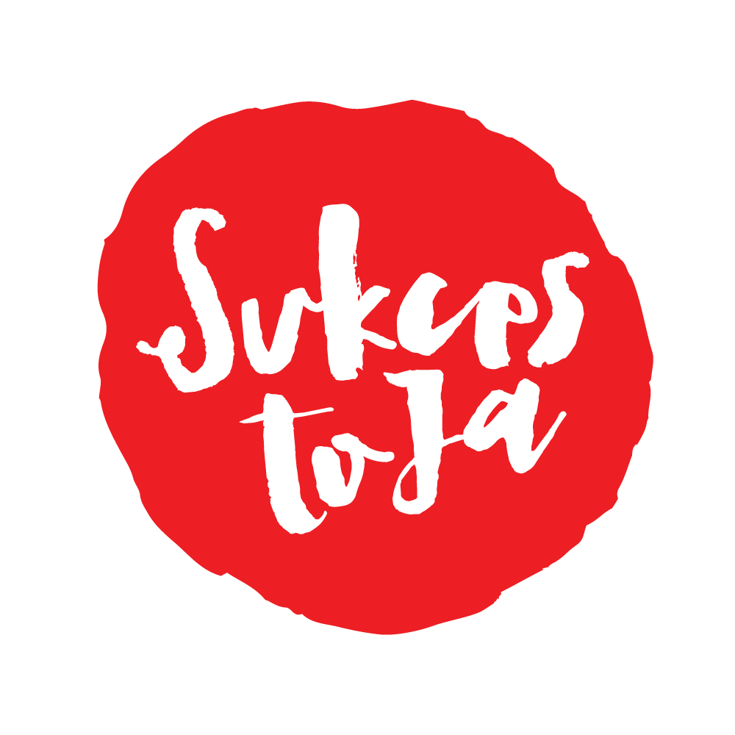
W projekt zaangażowało się wielu ekspertów, którzy pragną dzielić się wiedzą, inspirować i motywować innych do działania. Są wśród nich: Ewa Foley ceniona promotorka pozytywnego życia, Marzena Chełminiak dziennikarka radiowa oraz life coach, Joanna Ceplin, ekspert ds. skutecznej komunikacji w social media, twórczyni markaonline.pl, Olga Zarachowicz ekspert w obszarach HR i negocjacji, Ewa Jarczewska-Gerc doktor nauk humanistycznych z Uniwersytetu SWPS, Dorota Stasikowska-Woźniak założycielka Dress for Success Poland, Jarosław Gibas socjolog, autor wielu książek z zakresu inteligencji emocjonalnej i psychologii rozwoju, Marcin Osman, przedsiębiorca i autor książek o biznesie m.in. ,,Biznes ci ucieka", Dominika Nawrocka, przedsiębiorczyni i autorka książki ,,Kobieta i pieniądze”, Aneta Wątor ekspert od metody Keizen oraz Olga Kozierowska założycielka organizacji Sukces Pisany Szminką.

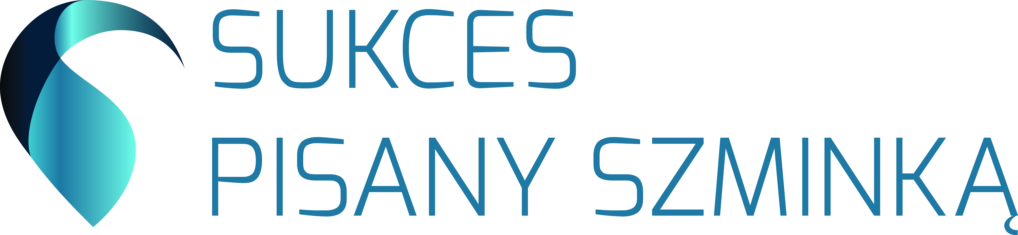

Sukces Pisany Szminką jest pierwszą w Polsce organizacją, która kompleksowo wspiera i promuje działania kobiet w obszarach nauki, kultury i biznesu. Została utworzona w 2008 roku z inicjatywy Olgi Kozierowskiej. Misją Sukces Pisanego Szminką jest inspirowanie kobiet do podejmowania odważnych działań, spełniania marzeń, nagłaśnianie ich sukcesów w mediach oraz dostarczanie fachowej wiedzy, niezbędnej do rozwoju osobistego i zawodowego. Więcej informacji znajduje się na stronie: www.sukcespisanyszminka.pl

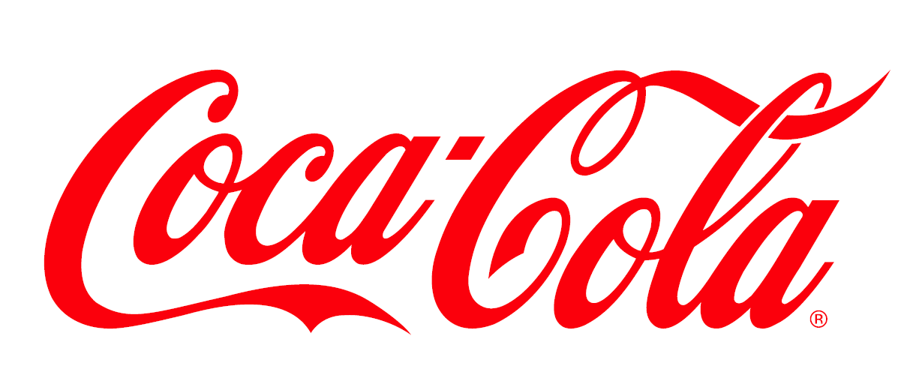

Coca-Cola Poland Services to spółka-córka The Coca-Cola Company, właściciela wiodących marek napojów bezalkoholowych, obecnych w ponad 200 krajach świata. Wśród marek firm dostępnych na naszym rynku znajdują się: Coca-Cola, Coca-Cola Zero, Coca-Cola Cherry, Fanta, Sprite, Kinley Tonic, napój izotoniczny Powerade, soki, nektary i napoje owocowe Cappy, wody mineralne Kropla Beskidu, Kropla Delice, napoje Kropla oraz herbaty mrożone Nestea. Firmy z systemu Coca-Cola są liderem na polskim rynku napojów bezalkoholowych i zatrudniają 2700 osób. Od 1991 r. firmy te zainwestowały w Polsce ponad 500 milionów dolarów. Coca-Cola prowadzi szerokie działania w obszarze zaangażowania społecznego, m.in. na rzecz ochrony zasobów wodnych, wspierania młodych oraz aktywizacji zawodowej kobiet. Globalnie firma prowadzi program 5by20 mający na celu aktywizowanie zawodowo 5 mln kobiet na całym świecie do roku 2020, którego polską edycję uruchomiono w 2016 r.

